Тема уроку:
Утвердження сили людської думки в оповіданні Роберта Шеклі «Запах думки».
Цілі уроку:
навчальні: познайомити з життям і творчістю американського письменника-фантаста Р. Шеклі, глибше розкрити особливості сюжету та композиції; проникнути в авторську концепцію оповідання «Запах думки»;
розвивальні: удосконалювати навички аналізу художнього тексту та інтерпретації, роботи в парах, індивідуальної роботи; сприяти розвитку мислення та мовлення;
виховні: виховувати вдумливого читача, формувати прагнення цілеспрямовано іти до мети.
Тип уроку: комбінований
Методи і прийоми: повідомлення учнів, творча групова робота, словникова робота, перегляд презентації.
Тип уроку: комбінований
Обладнання: підручник, презентація.
План уроку
І. Організаційна частина. Вступне слово вчителя.
ІІ. Основна частина. Повідомлення теми, мети уроку. Мотивація навчальної діяльності.
ІІІ. Вивчення нового матеріалу:
- Біографія письменника.
- Випереджувальне завдання.
ІV.Аналіз художнього твору:
а) евристична бесіда,
б) теорія літератури,
в) творча робота в групах.
V. Перегляд ілюстрацій.
VI. Рефлексія. Підсумок уроку.
VII. Оголошення оцінок.
VIII. Домашнє завдання.

Кожна наша думка буквально творить наше майбутнє.
Луїза Хей

Хід уроку
I. Організаційна частина
Учитель.
Що є життя? Коротка мить.
Яке його надбання?
Красою душу напоїть
І, не вагаючись, прожить
Хвилину раювання.
Краса! На світі цім Краса —
Натхненна чарівниця,
Що відкриває небеса
Вершить найбільші чудеса,
Мов казкова цариця.

Слайд 1

Слайд 2
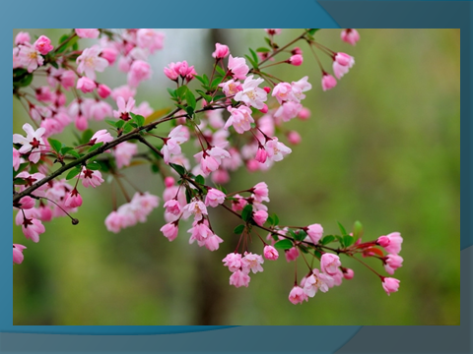

- Як може краса врятувати світ?
- Поет Микола Вороний написав вірш «Краса!» Чому саме з цих слів ми почали наш урок?
Про красу думав і писав у своєму щоденнику знаменитий М. Реріх, людина надзвичайно високої культури, гуманіст, мислитель, художник. У самий розпал другої світової війни, 31 березня 1942 р., коли на карту була поставлена доля людства і здавалось, що духовні цінності втратили всякий смисл, він написав:
«…Людина прагне її, знаходить і приймає красу без усяких умов, а так тому тільки, що вона краса, і з благоговінням схиляється перед нею, не питаючи, чим вона корисна і що можна на неї купити? І, можливо, у цьому й полягає найбільша таємниця художньої творчості, що образ краси, створений нею, стає одразу кумиром, без усяких умов. А чому він стає кумиром? Тому що потреба краси розвивається найбільше тоді, коли людина в розладі з дійсністю, у негармонії, у боротьбі, тобто, коли найбільше живе, тому що людина найбільше живе саме в той час, коли чого-небудь шукає і досягає: тоді в ній і проявляється найбільш природне бажання всього гармонійного, спокою, а в красі є і гармонія, і спокій.
Чи можна зараз говорити про красу, про прекрасне? І можна, і потрібно. Через усі бурі людство пристане до цього берега. У грозі і блискавці воно навчиться шанувати прекрасне. Без краси не будуть збудовані нові фортеці і твердині».
- Справжня краса і несправжня краса? Як ви розумієте ці слова?
- У мене є дві підказки. (дві троянди – штучна і справжня). Яка краща?

Слайд 3
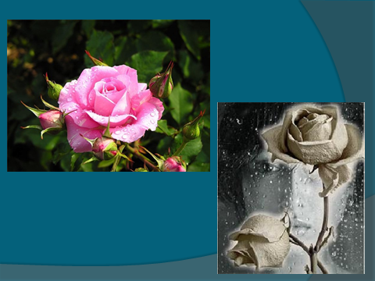

- А яка людина є красива? (зовнішня і внутрішня краса?)

Слайд 4


Відомий російський письменник Антон Павлович Чехов писав: «В человеке всё должно быть прекрасно: и лицо, и одежда, и душа, и мысли»
Обличчя від природи у кожного своє, але приємна щира посмішка сподобається всім, а пихате обличчя красуні відштовхне кожного.

Слайд 5
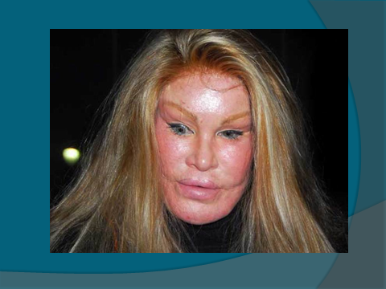
- Одяг красивий – який? (Модний чи охайний?)
- Душа ?
- А думки?
Сьогодні на уроці ми познайомимося з незвичайним твором американського письменника-фантаста Роберта Шеклі «Запах думки».

Слайд 6

II. Основна частина.
Тема уроку – Утвердження сили людської думки в оповіданні Роберта Шеклі «Запах думки» (запис у зошит).
Мета уроку, по-перше, познайомитись з моментами життя Роберта Шеклі, по-друге, з’ясувати, що таке наукова фантастика, по-третє, проникнути в авторську ідею оповідання «Запах думки». Реалізовуючи мету цього уроку, ви, з одного боку, отримуєте знання, необхідні для якісної підготовки домашнього завдання; з іншого боку, отримуєте знання, необхідні для подальшої інтерпретації тексту оповідання «Запах думки» на наступному уроці. Крім цього, ви продовжуєте розвивати навички зв’язного образного мовлення, навички аналізу художнього тексту, які є важливою складовою вашої навчальної діяльності на кожному уроці літератури.

ІІІ. Вивчення нового матеріалу
Слайд 7
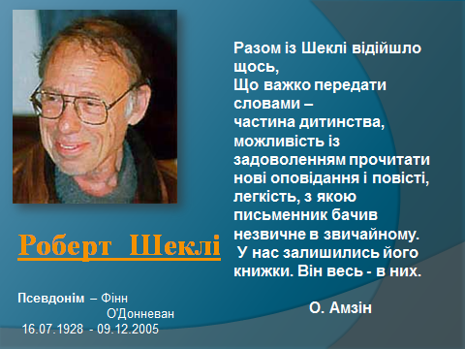
Роберт Шеклі народився 16 липня 1928 р. у Нью-Йорку в районі Бруклін, а виріс у містечку Мейплвуд, штат Нью-Джерсі. Після закінчення середньої школи він поїхав у Каліфорнію: пробував свої сили в якості розсильного, буфетника й навіть садівника. З 1946 по 1948 рр. Шеклі служив в армії США в Кореї, де був редактором полкової газети.
Демобілізувавшись, повернувся до Нью-Йорка, де вступив до Нью-Йоркського університету; 1951 року здобув ступінь бакалавра мистецтв. У наступні роки він продавав свої оповідання всім науково-фантастичним журналам, таким чином опубліковано кілька сотень його творів, більшість — у журналі «Саlаху». 1954 року Шеклі отримав нагороду «Найкращий дебют» — найвище звання найбільш пер- спективному молодому письменникові-фантасту. Багато досвідчених колег по перу й критиків визнавали Роберта Шеклі найкращим фантастом 1950-1960-х рр. Шеклі швидко завоював визнання та популярність саме як майстер короткого оповідання. Однак зоряний час журнальної прози в США 1960-х рр. закінчився з появою й масовим поширенням телебачення. У кожному будинку кількість журналів зменшилася, чимало журналів припинили своє існування. Настали скрутні часи для авторів короткої прози. Тоді Шеклі спробував себе у великих літературних формах відповідно до вимог літературного ринку.
Слайд 8
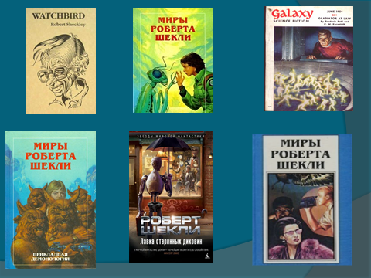
Згодом Роберт Шеклі оселився в Портленді, штат Орегон. Іноді приїздив до Росії, оскільки там здебільшого мешкали його шанувальники. В останні роки письменник жив на острові Ібіца. Шеклі писав небагато, майже не видавав твори, жив скромно, хворів, часто потребуючи матеріальної допомоги. Пам'ятаючи про свою популярність у Росії і в Україні (куди він неодноразово приїжджав на запрошення як почесний гість), Роберт Шеклі розглядав можливість оселитися на чорноморському узбережжі — у недорогому, теплому й романтичному місці, що сприяло б творчості. Однак цим планам не судилося збутися.
Слайд 9

Навесні 2005 року під час візиту в Україну на літературний конвент «Портал» стан здоров'я Ше клі внаслідок застуди, перенапруження та похилого віку погіршився, і він був госпіталізований. Шеклі не зміг знайти свою обов'язкову медичну страховку, не мав можливості сплатити за лікування самостійно, і його борг у дорогій приватній клініці (10 тисяч доларів) був сплачений відомим українським політиком. Також був організований збір коштів, що допомогло йому повернутися до СІЛА в супроводі й під наглядом українських лікарів. В Україну за ним приїжджала його дочка Ганна. Роберт Шеклі не зміг одужати й пішов із життя 9 грудня 2005 р. в Покіпсі, штат Нью-Йорк, у лікарні, у віці 77 років, через два тижні після операції.
Усього за своє життя цей письменник написав 15 романів і понад 400 оповідань і повістей, що склали дев'ять авторських збірок, перекладених багатьма мовами, а це більш ніж 65 книг. У 1970-ті багато подорожував, ходив під вітрилом, був редактором журналу «Омні». Стиль автора — інтрига з перших слів, яскравий розважальний сюжет, дивовижний гумор, унікальні доброта й людяність і завжди — несподівана кінцівка.

Повідомлення учнів про творчий доробок Роберта Шеклі ( випереджувальне завдання)
Оповідання Р. Шеклі увійшли до збірок «Де не ступала нога людини» ( 1954), «Громадянин у космос і»( 1955), «Паломництво на Землю» (1957), «Ідеї без обмежень»(1960), «Лавка нескінченності» (1960), «Осколки космосу» (1963), «Пастка на людину» (1967), «Ви що-небудь відчуваєте, коли я роблю це?» (1971), «Робот, який був схожий на мене» (1978), «Дивовижні світи Роберта Шеклі» (1979) та інших. За його творами знято 4 кінофіль ми: «Десята жертва», «Втікач», «Втеча з Пекельного Острова», «Ціна ризику».
Також 2007 року було екранізовано повість «Страж-птиця» в серіалі «Хроніки майбутнього». З його творчості, крім оповідань, найбільш відомі романи «Корпо- рація "Безсмертя"» (1958), «Цивілізація Статусу» (1960) і «Подорож у післязавтра» (1962), повісті «Обмін розумів», «Координати чудес» і «Квиток на планету Транай». 1991 року Роберта Шеклі було відзначено нагородою імені Даніеля Галана за внесок у жанр наукової фантастики.
Учитель.
1998 року в Санкт-Петербурзі йому вручили премію «Мандрівник» за внесок у сфері гумору та наукової фантастики.
Роберт Шеклі — лауреат премій «Мандрівник—97» і «Малий Золотий Остап—97».
Роберт Шеклі писав у жанрі фантастики.
- Які твори цього жанру ви читали?
- Які з них вам сподобалися?
- Чи можете ви назвати відомих вітчизняних та іноземних письменників-фантастів?
- Що таке фантастика?
Словникова робота.
Робота з літературним поняттям наукова фантастика за схемою-тлумаченням:
Стр. 217 – підручник (літературознавча довідка)
(Запис у зошит словесного пояснення: наукова фантастика – це література, в якій досліджуються, прогнозуються наслідки наукової думки для життя людини.)
У назві «Запах думки» письменник використав оксюморон. Дайте визначення цього літературно- поетичного прийому. З якою метою його використано?
Слайд 10
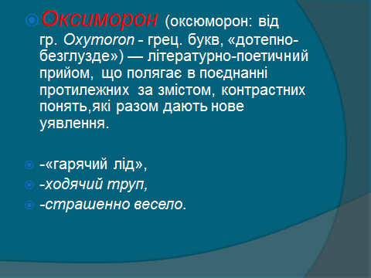
(Оксюморон, або оксиморон (грец. букв, «дотепно-безглузде») — літературно-поетичний прийом, що полягає в поєднанні протилежних за змістом, контрастних понять,які разом дають нове уявлення.)
Оксиморон (оксюморон: від гр. oxymoron) — дотепно-безглуздо, гостро-безглуздо або науково-дурнувато) — фігура художньої мови, коли у звороті поєднуються два антонімічні поняття.
Це свідоме зіставлення чи поєднання контрастних понять, які логічно ніби виключають одне одного, але насправді разом дають нове уявлення.
Приклади оксиморона: крижаний вогонь, світла пітьма, ходячий труп, страшенно весело.
Здебільшого під час вживання цього поняття відбувається сполучення іменника з прикметником, який має протилежне значення: «гарячий лід», «лунка тиша», «солодка луна», «сміх крізь сльози».
Оксиморон трапляється і в загадках:
Бачить — не бачить, чути — не чує, мовчки говорить, добре мудрує. (Книга)
Без очей — а сльози ллє. (Роса)
Доки батько народився, син по світу находився. (Вогонь і дим)

ІV. Аналіз художнього твору

Слайд 11
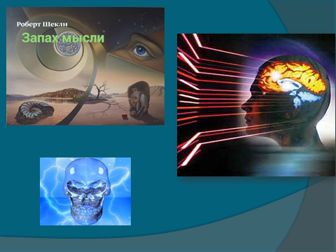
• Поясніть назву твору. На чому хотів наголосити письменник? (Думка — результат процесу мислення, вона не є матеріальною, однак Шеклі своєю назвою матеріалізує думку, звертаючи увагу читача на її силу.) Де розгортається дія оповідання?
• Хто є головним героєм твору?
Слайд 12
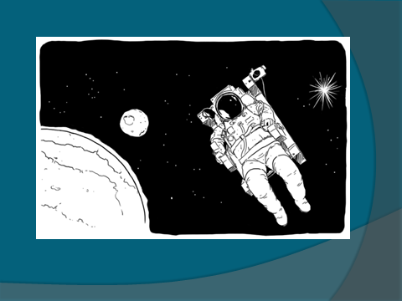
• 3 якою проблемою несподівано стикається космонавт, що потерпів аварію?

Групова робота
1 група. Завдання: створити асоціативне гроно. З перелічених якостей людей потрібно виділити ті, що були притаманні Кліві.
Мужність, щедрість, винахідливість, тактовність, витримка, почуття відповідальності, ввічливість, чуйність, доброта, цілеспрямованість, хитрість, дисциплінованість.

2 група. Завдання: відновити перфорований текст.
Хіба завдяки своєму (розуму) й умінню (пристосовуватися) людина не була завжди і скрізь (царем природи)? (Роберт Шеклі)

3 група. Випишіть тварин, з якими бореться головний герой.

Евристична бесіда
• Що в оповіданні протиставлено людському інтелекту?
• У чому особливість цієї творчої знахідки письменника?
• Чи вірить автор в людський розум? Доведіть прикладами з розповіді.
• Які враження у вас склалися про твір Р. Шеклі « Запах думки»?
• Прочитайте описи пейзажу. Яку роль відіграв пейзаж у творі?
V. Перегляд ілюстрацій.

Слайд 13
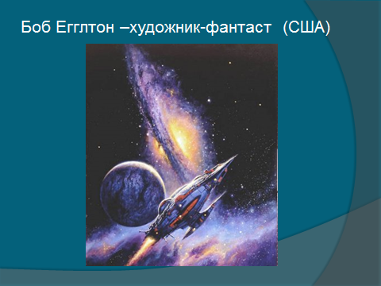
Живопис фантастики. Боб Егглтон

VI. Рефлексія. Підсумок уроку
Роберт Шеклі переносить свого героя у невизначене майбутнє. Ним може бути і сучасне наше життя. І, враховуючи те, що світ значно змінюється, стрімко розвивається наука, техніка, в природі відбуваються непередбачувані катаклізми, людина не може бути певна, що її чекає завтра.І тому тих якостей, якими володіє герой оповідання на на сьогоднішній , а тим більше на завтрашній день, мало. Звідси і надзвичайна напруга, яку відчуває герой у Роберта Шеклі.. У нього нема часу на розрахунок, у нього нема часу, щоб планувати свої дії.А тому він збирає волю, нерви в один клубок і включає те, що дано людині природою,що заздалегідь у людини завжди з собою – свій мозок. Людина має бути настільки розумною, що у лічені хвилини вона мусить співставити, осмислити, зрозуміти, прийняти рішення і перемогти. Звідси можна зробити висновок, щоЛерой Кліві зміг врятуватися лише завдяки силі свого розуму, так як людина, дійсно, істота розумна і може знайти вихід в екстремальній ситуації завдяки зусиллям волі і розуму.
Слід зупинитись на тому, що потік думки виступає в ролі головної дійової особи у творі. фантастичного тут не так уже й багато. Адже людині і дано можливість мислити, щоб за допомогою цього творити і перебудовувати світ кругом себе. Зрозумівши, що думка на цій планеті матеріалізується, Лерой Кліві робить спробу керувати своїми думками. Виявляється, це дуже важка річ. «Кліві зрозумів, що намагатися не думати про щось - це все одно, що зупиняти лавину голими руками. Людський мозок неможливо свідомо й прямо загальмувати. Для цього потрібні час і практика.» .
Головний герой стоїть перед вибором – навчитися і розвинути за декілька годин телепатію в собі, щоб успішно протистояти хижакам, або бути їх здобиччю. І землянин зміг. Зміг настільки, що став телепатом, який обманув не тільки інопланетних тварин, але і землян, що прибули йому на допомогу.
Вогонь у творі «Запах думки» має символічне значення. Сила вогню, здатна все змітати на своєму шляху, символізує силу людського розуму. Людина повинна згоріти, але не здатися.
На основі сказаного можна зробити висновок: надзвичайні обставини виявляють в людині можливості, про які вона і не здогадується. За допомогою лише сили розуму герой перемагає чужу планету. Справжній гімн людині і її розуму.

У яких ще творах герої намагалися вижити, незважаючи на обставини?
(Робінзон Крузо, Дік Сенд, безіменний герой з оповідання «Жага до життя»)
Чи тільки людина намагається вижити? Тварина також.
У тексті є моменти, коли людина нагадує нам тварину?
Автор уподібнюють людину до тварини, щоб показати, що тварина теж хоче вижити, вона також бореться за своє життя. Але людина у цьому сильніша за тварину .
Сила розуму, сила волі, неординарне мислення, – ось що виділяє людину серед тваринного світу. Ці якості допомагають їй сконцентруватися і вижити в несприятливих умовах, а також вистояти в боротьбі зі стихіями.
VII. Оголошення оцінок.
VIII. Домашнє завдання. (на вибір)
- Складіть пам’ятку людині , яка опинилася в екстремальній ситуації.
- Складіть «ланцюжок подій» до твору ( схема порятунку Лероя Кліві).
Твір Роберта Шеклі «Запах думки»– своєрідний психологічний тренінг.
Виходячи із наших досліджень, хочемо відзначити, що ідеї твору оригінальні, новаторські, фантастичні і в той же час дуже реалістичні. Розвиток еволюції на другій планеті пішов в іншому напрямку. Замість зору і слуху-телепатія і обмін думками. Уяви собі хто ти – і таким тебе побачать оточуючі. То чи не є цей твір своєрідним психологічним тренінгом, де людина повинна постійно тренувати і контролювати свої думки. Поскільки думки матеріалізуються, то сама для себе людина повинна визначати: про що думати і як думати.
Звірі, що живуть на невідомій планеті, майже нічим не відрізняються від звичайних. І тому в цьому ми бачимо алегорію цих образів. Образи хижаків – це не що інше як уособлення небезпек сучасності, що підстерігають людину: алкоголізм, наркоманія, небезпечні ігри та інше. І якщо думки матеріалізуються, то чи повинна людина думати про це? Чи не слід пам’ятати, що думка має запах?
Ми вважаємо, що автор тому і змушує свого героя робити непосильні спроби - думати про щось інше, показуючи , як це важко і майже неможливо. І якщо ти уже потрапив у лещата цих думок, то ти повинен зробити все, щоб виплутатись і перемогти. А тому цей твір для кого захоплююча історія, а для кого повчальна притча про можливості людського розуму і про необхідності його використовувати на всі сто відсотків.
Слайд 15



Вірш ”Коли здається жити неспромога”
Коли здається жити неспромога,
Коли здається, більше сил нема,
Повір у себе, і твоя тривога
Розвіється, як марево, сама…

Повір у себе, ти багато можеш,
Не опускай безсилої руки.
Ти сам собі найкраще допоможеш –
Лиш тільки спробуй сам себе знайти.

Коли здається, що земля і небо
Супроти тебе стали на диби,
Повір у себе, знай, що жити треба,
Бо ви своєї долі - не раби!

Слайд 16



